Консультация для родителей

ЧТО ДЕЛАТЬ, ЕСЛИ РЕБЕНОК НЕ ХОЧЕТ УБИРАТЬ ИГРУШКИ.
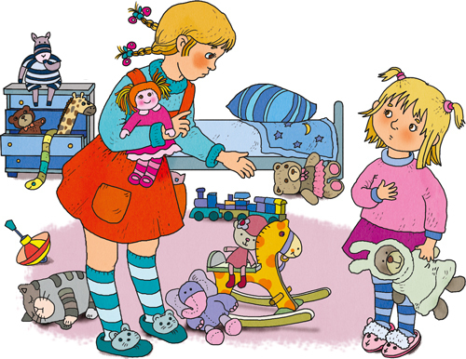

Подготовила:
Синякина Светлана Игоревна

ЧТО ДЕЛАТЬ, ЕСЛИ РЕБЕНОК НЕ ХОЧЕТ УБИРАТЬ ИГРУШКИ.
Многие родители не хотят мириться с таким положением, когда дети, поиграв с игрушками, отказываются затем убирать их. Кое-кто из родителей считает, что ребенок может делать все, что он желает, а взрослые должны обеспечивать ему свободу во всем и не должны принуждать малыша к каким-либо действиям.
Конечно, у каждой семьи свои особенности и привычки. Безусловно, Вам решать, следует ли приучать ребенка к аккуратности и порядку, и если приучать, то как и с какого возраста. Но если уж Вы приняли решение научить ребенка убирать за собой игрушки, то Вы быстрее добьетесь успеха, если будете выполнять несколько несложных правил.
Прежде всего, просьба убрать игрушки должна звучать доброжелательно. Уборка не должна стать наказанием, желательно, чтобы она стала заключительной частью игры.
Если малыш еще настолько мал, что не понимает смысла происходящего, не готов к выполнению Ваших требований, начните вместе с ним убирать игрушки, обязательно проговаривая вслух, что именно Вы убираете, куда и зачем. Если подобная совместная работа проводится систематически, каждый вечер, в доброжелательной атмосфере, ребенок вскоре приучится выполнять ее самостоятельно.
Кроме того, у ребенка скорее всего не появится привычки убирать игрущки, если Вы сами ежедневно не убираете за собой вещи: одежду, обувь, книги, газеты, украшения. Тогда разбросанные по квартире вещи станут для него привычным явлением. Ведь для ребенка раннего возраста характерной чертой является подражание...
Для того, чтобы облегчить для малыша процедуру уборки, можно использовать маркировку на коробках или на стеллажах. Например, на коробке, в которой хранятся машинки, можно нарисовать машинки, на пакете с мячами изобразить мяч и т.д. Никитин Б.П. (СПб, 1998) советует для того, чтобы легче было уложить кубики в коробку, на дно ее положить лист с разметкой, куда и как класть кубики ( разметка может быть как черно-белая, так и цветная). Конечно, в этом случае необходимо учитывать возраст и возможности ребенка.
Если у Вас есть необходимый для этого запас времени и терпения, можно превратить уборку игрушек в занимательную игру . В главе “Игры для родителей и детей” описана одна из них (“Помоги маме”). Можно предложить ребенку поменяться ролями. Пусть он будет мамой, а Вы - дочкой или сыном. Приступайте к уборке игрушек, следуя своим новым ролям. Ребенку это доставит удовольствие, а Вы получите информацию о том, как Ваш малыш воспринимает Вас и Ваши просьбы (или приказы) .
Не оставляйте мероприятие по уборке игрушек на поздний вечер, если оно провоцирует возникновение отрицательных эмоций и у Вас, и у ребенка. Если же уборка превращается в прощание с игрушками, в укладывание их спать и становится необходимым ритуалом для малыша , то, конечно, следует заниматься этим непосредственно перед сном.
Если Вы сами считаете, что чистота и порядок в доме необходимы, то твердо вводите правило убирать за собой игрушки . Пусть ребенок знает, что Вы будете читать ему книжку или рисовать с ним только в чистой комнате. Но ребенок должен знать, что это - правило для всех членов семьи. Если же Вы предъявляете ребенку ультиматум : уберешь игрушки - буду тебе читать, не уберешь - не буду то малыш скорее всего сделает вывод о том, что мамину или папину любовь и внимание необходимо ежедневно “зарабатывать”.
ИТАК:
ЕСЛИ РЕБЕНОК НЕ ХОЧЕТ УБИРАТЬ ЗА СОБОЙ ИГРУШКИ:
1.Твердо решите для себя, необходимо ли это
2.Будьте примером для ребенка, убирайте за собой вещи
3.Убирайте игрушки вместе с малышом
4.Убирая игрушки, разговаривайте с ребенком, объясняйте ему смысл происходящего
5.Формулируйте просьбу убрать игрушки доброжелательно. Не приказывайте.
6.Используйте маркировку, схемы.
7.Учитывайте возраст и возможности ребенка.
8.придумайте интересную игру, чтобы уборка стала желанной для малыша.
9.Сделайте уборку игрушек ритуалом перед укладыванием ребенка спать.

